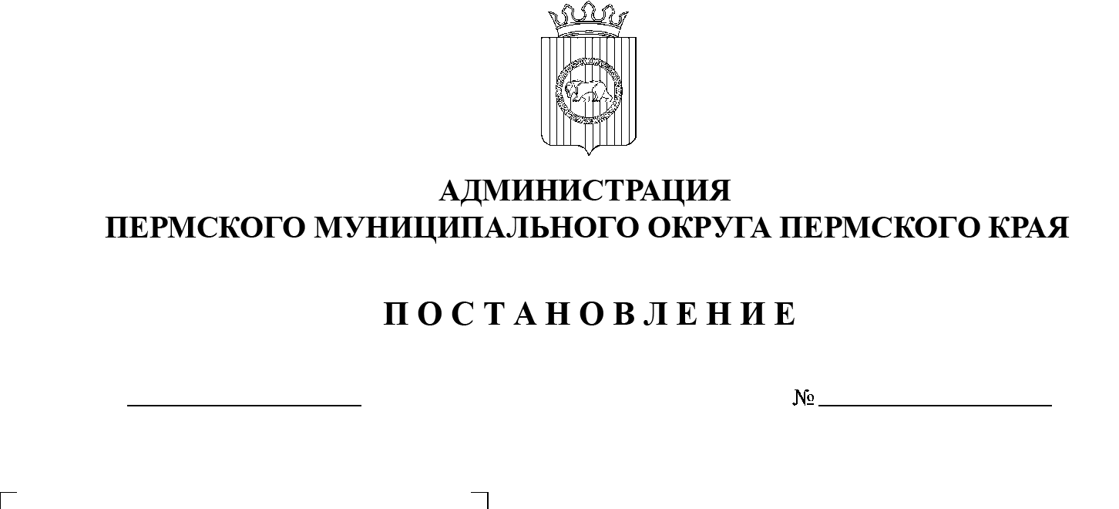

СЭД-2023-299-01-01-05.С-180

**О подготовке предложений**

**о внесении изменений**

**в Генеральный план**

**муниципального образования**

**«Усть-Качкинское сельское поселение» Пермского муниципального района**

**Пермского края, утвержденный**

**решением Совета депутатов**

**Усть-Качкинского сельского**

**поселения Пермского муниципального района**

**от 26 декабря 2013 г. № 41**

28.03.2023

В соответствии с частью 2 статьи 24 Градостроительного кодекса Российской Федерации, пунктом 26 части 1 статьи 16 Федерального закона от 06 октября 2003 г. № 131-ФЗ «Об общих принципах организации местного самоуправления в Российской Федерации», частью 1 статьи 13 Закона Пермского края от 14 января 2011 г. № 805-ПК «О градостроительной деятельности в Пермском крае», пунктом 6 части 2 статьи 30 Устава Пермского муниципального округа Пермского края

# администрация Пермского муниципального округа Пермского края ПОСТАНОВЛЯЕТ:

1.  Управлению архитектуры и градостроительства администрации Пермского муниципального округа Пермского края (далее – Управление) начать подготовку предложений о внесении изменений в Генеральный план муниципального образования «Усть-Качкинское сельское поселение» Пермского муниципального района Пермского края, утвержденный решением Совета депутатов Усть-Качкинского сельского поселения Пермского муниципального района от 26 декабря 2013 г. № 41 (в редакции решения Земского Собрания Пермского муниципального района Пермского края от 23 июня 2022 г. № 226; далее – Генеральный план).

2.  Физические и юридические лица в срок не позднее 13 апреля 2023 г. вправе предоставить в Управление по адресу: г. Пермь, ул.   Верхне‑Муллинская, 74а, кабинет 101, предложения по внесению изменений в Генеральный план.

3.  МКУ «Управление стратегического развития Пермского округа» обеспечить подготовку проекта внесения изменений в Генеральный план в срок до 20 апреля 2023 г.

4.  Управлению обеспечить рассмотрение предложений на заседании комиссии по подготовке проекта правил землепользования и застройке (комиссии по землепользованию и застройке) при администрации Пермского муниципального округа Пермского края.

5.  Настоящее постановление опубликовать в газете «НИВА» и   разместить на официальном сайте Пермского муниципального округа в информационно-телекоммуникационной сети Интернет ([www.permraion.ru](http://www.permraion.ru)).

6.  Настоящее постановление вступает в силу со дня его официального опубликования

7.  Контроль за исполнением настоящего постановления возложить на начальника управления архитектуры и градостроительства администрации Пермского муниципального округа Пермского края, главного архитектора.

Глава муниципального округа В.Ю. Цветов